公众号需求

1. 关注

关注之后，将收到如下文本消息:

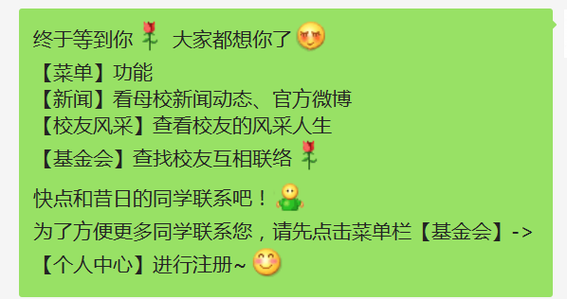

1. 菜单功能

2.1、“新闻”

点击->“新闻”，弹出子菜单->“华师官方微博”、“华师新闻网”

1、点击->“华师官方微博“进入华南师范大学官方微博主页

2、点击->“华师新闻网“进入华南师范大学新闻网主页

2.2、“校友风采”

点击->”校友风采”，弹出子菜单->”往期精彩”、“最新风采”

1、点击->” 往期精彩”,进入往期精彩列表，点击任意一个将进入对应页面浏览详情

2、点击->” 最新风采”将弹出图文列表，如下：

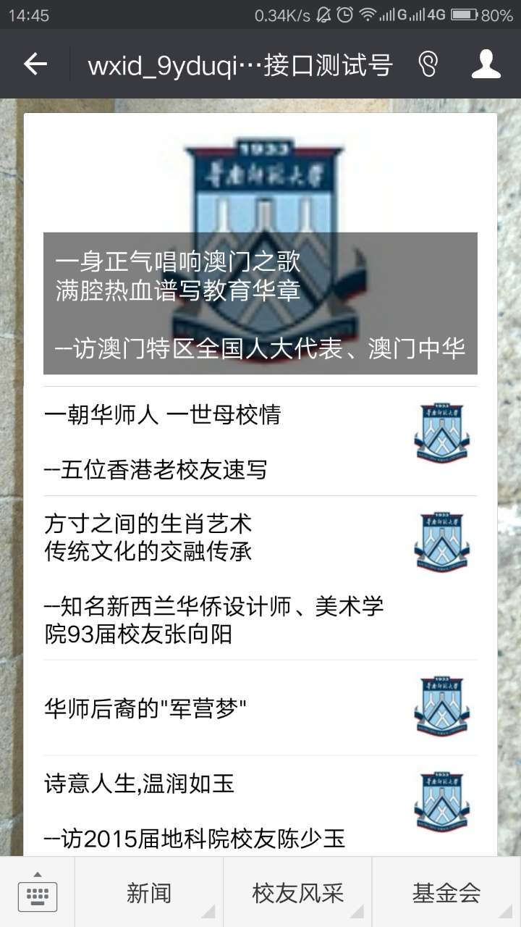

点击任意一条消息，将进入详情页面(目前详情页面只有-“详细信息待录入”-这几个字)。

2.3、“基金会”

点击->“基金会“，弹出子菜单->”个人中心”、”查找校友“

1、点击->”个人中心”，首次进入，将会弹出微信官方的授权页面，点击页面上的”确认登录”按钮，将进入“个人中心“页面。

首次进入“个人中心“页面，需要填写各项个人信息，带红色”\*”的项和带红色字体说明的为必填，其余项可填可不填。“验证码”项不分大小写。填写完毕，点击”提交”按钮，“确定“提交个人信息，将跳转到个人信息页面，显示个人信息。点击“修改”按钮，可对各项个人信息进行修改。

非首次进入“个人中心“页面,将显示详细的个人信息，点击“修改”按钮，可对各项个人信息进行修改。

个人中心的提交和修改可以多多提出使用习惯的宝贵建议。

2、点击->“查找校友”，将进入校友列表页面，页面显示所有已注册信息的校友，点击任意个校友栏，将进入校友个人信息页面进行查看。

在搜索栏输入需要搜索的校友名字(或者名字中任意字)，将进行搜索校友，若存在该校友，将在页面列出，点击该校友，将进入校友详细信息页面；若不存在将弹出提示”不存在该校友”，页面仍然显示所有已注册信息的校友。